CONTROL DE MODIFICACIONES

REV. NO. | FECHA | PUESTO DE  QUIEN SOLICITÓ | MOTIVO
1 | 15-OCT-2025 | Juan De Dios Alfredo Pérez Bustamante | Documentación de procesos

CONTROL DE REVISIONES Y AUTORIZACIONES

RESPONSABLE | PUESTO | FIRMA
ELABORÓ: Diego Eduardo Marquet Espinosa | Supervisor Almacén Inteligencia Operativa
REVISÓ: Juan De Dios Alfredo Pérez Bustamante | Jefe Datos Maestros Logística
AUTORIZÓ: Héctor Fabian Duran | Subdirector Almacén y Distribución

- OBJETIVO

Realizar la recolección de datos necesarios para el proceso de contabilización de mercancía.

- ALCANCE

Aplica a los auxiliares Administrativos de Inteligencia Operativa.

- DEFINICIONES

HU: Unidad de Manipulación

- DESARROLLO

-Abrimos el modulo de SCM en la transacción de MON

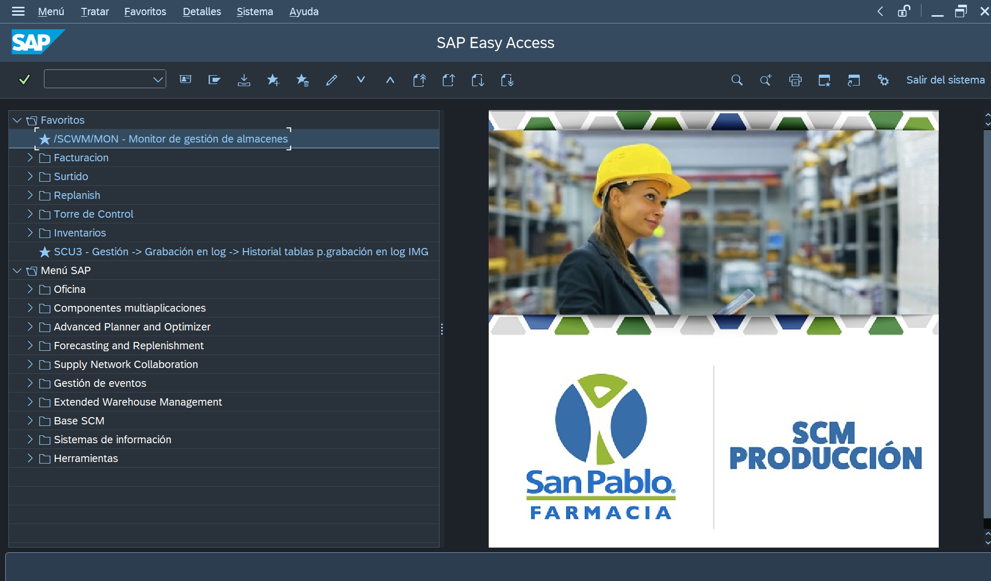

-Nos posicionamos en Fase y seleccionamos la fecha del día.

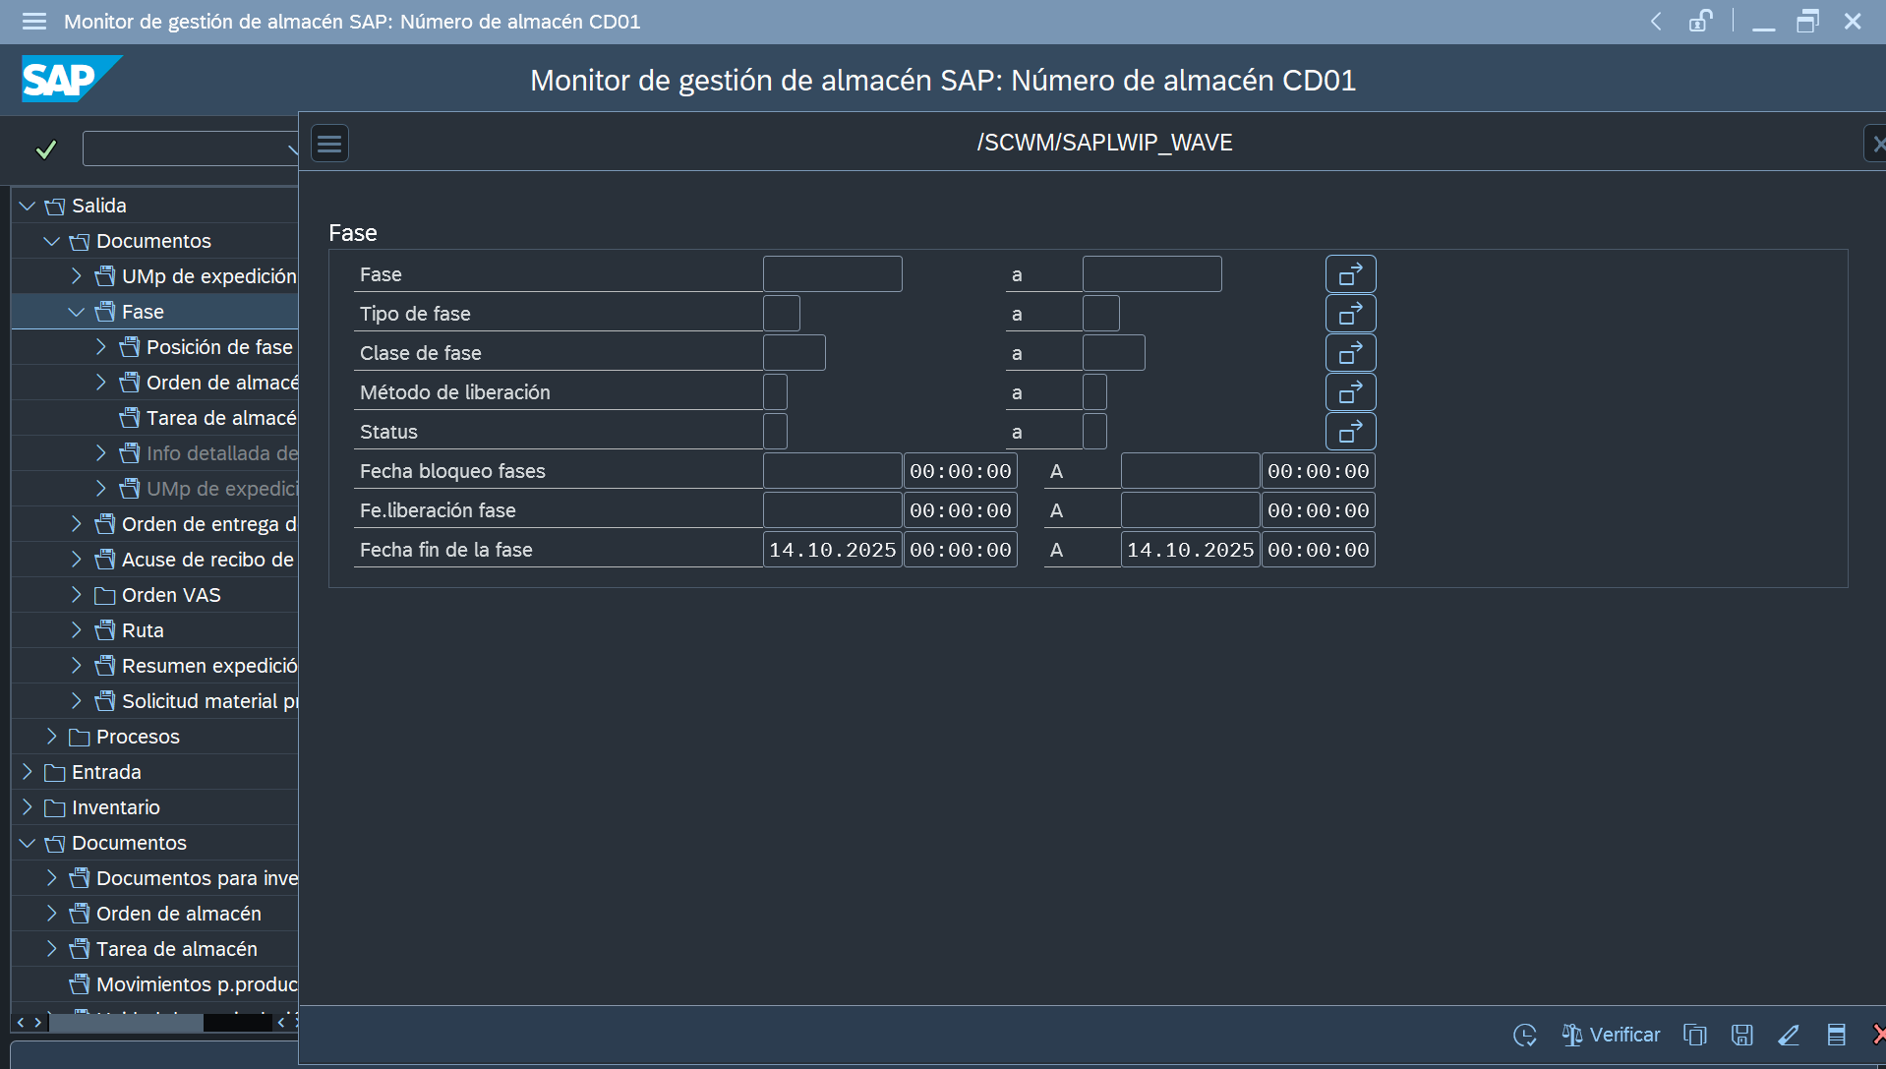

-Seleccionamos la fase y tareas de fase.

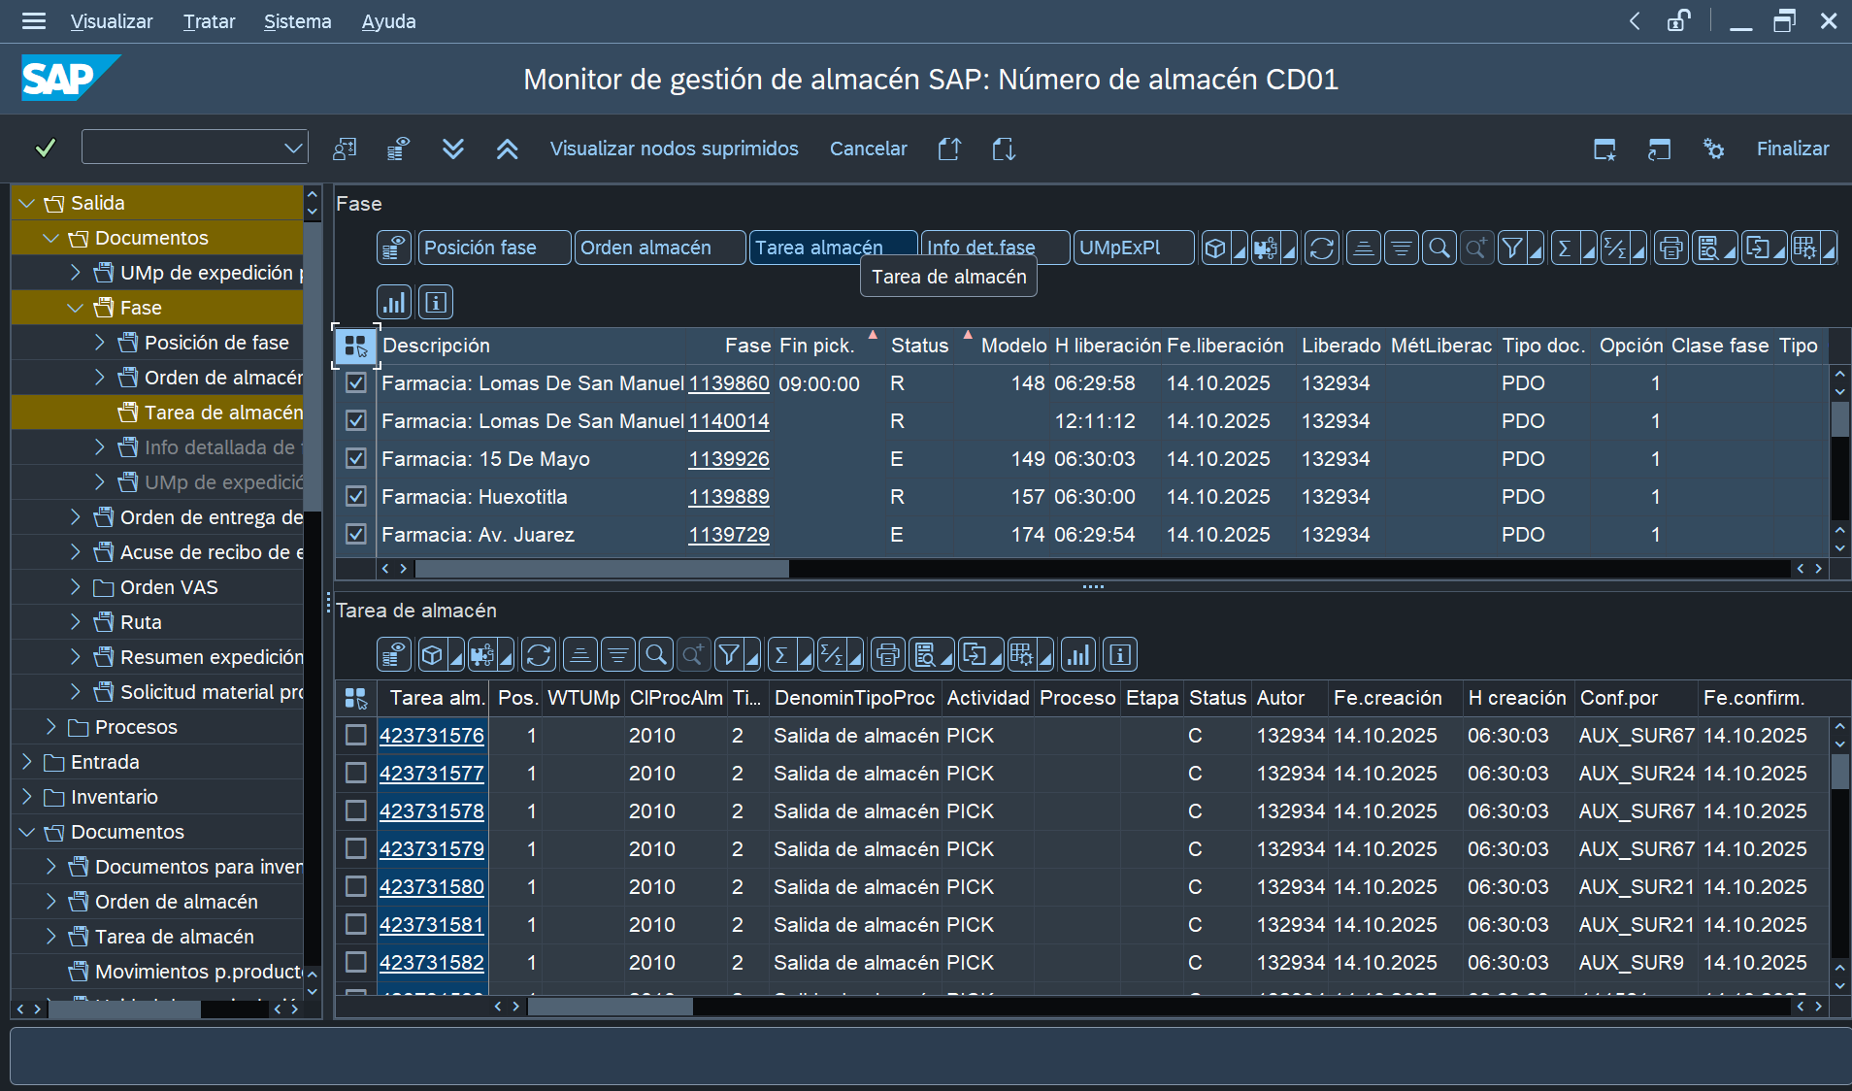

-Seleccionamos el Layout HU farmacia

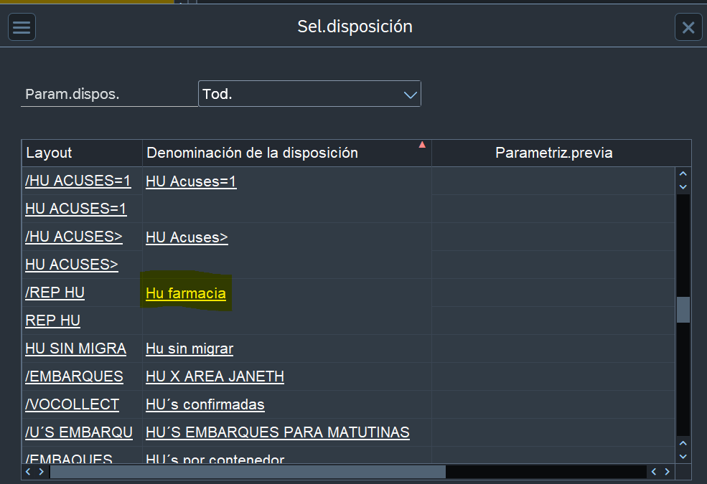

-Abrimos el archivo de HU por farmacia Máster el cual se encuentra en Planeación / Facturación / Inteligencia de operaciones 2025 / Formatos

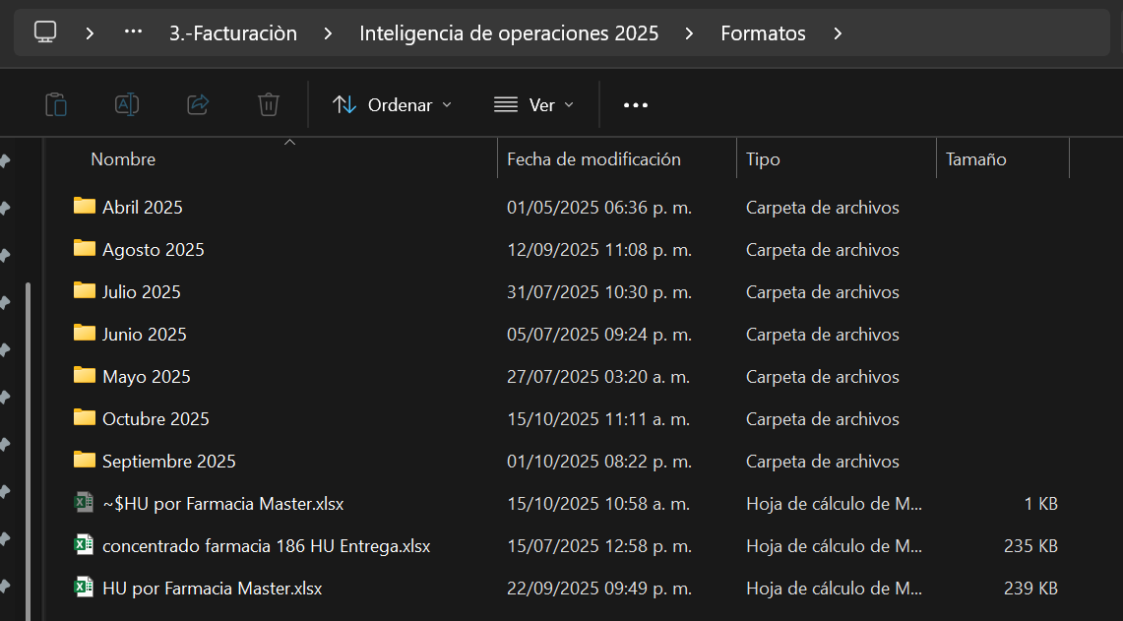

-Copiamos de SCM la información y se pega en el archivo en la pestaña INFO de la columna B a D

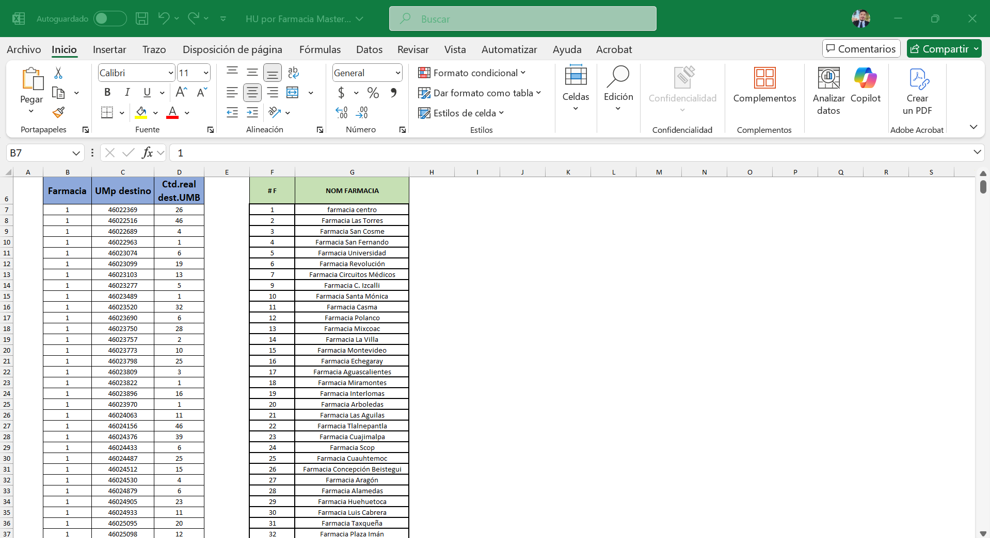

-Seleccionamos en la pestaña HU´S la farmacia y se visualiza la cantidad de HU´s y la cantidad de piezas.

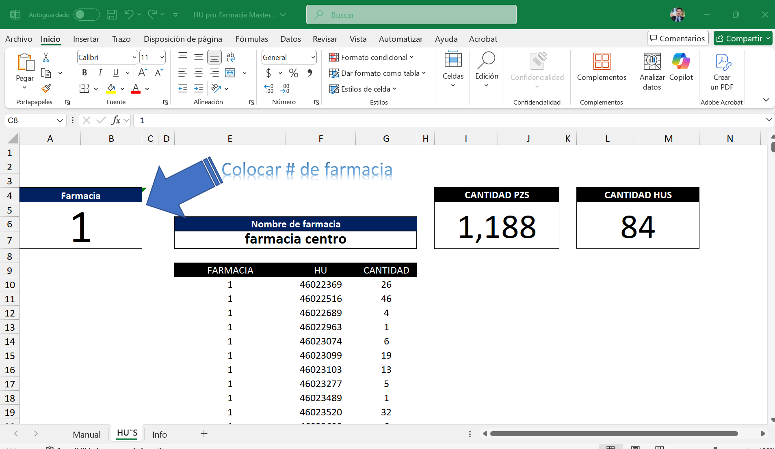

-Nota, se realiza por bloques de turno (Matutino y Vespertino) para el envío del finde contabilización posteriormente.

- REFERENCIAS

N/A

- DIAGRAMA DE FLUJO

